El Diseño del activity:

La aplicación cuenta con 3 entradas de datos numéricos, que calculan el mayor de 3 numero sin importar el orden en el que se ingresen, siempre mostrará el número mayor.

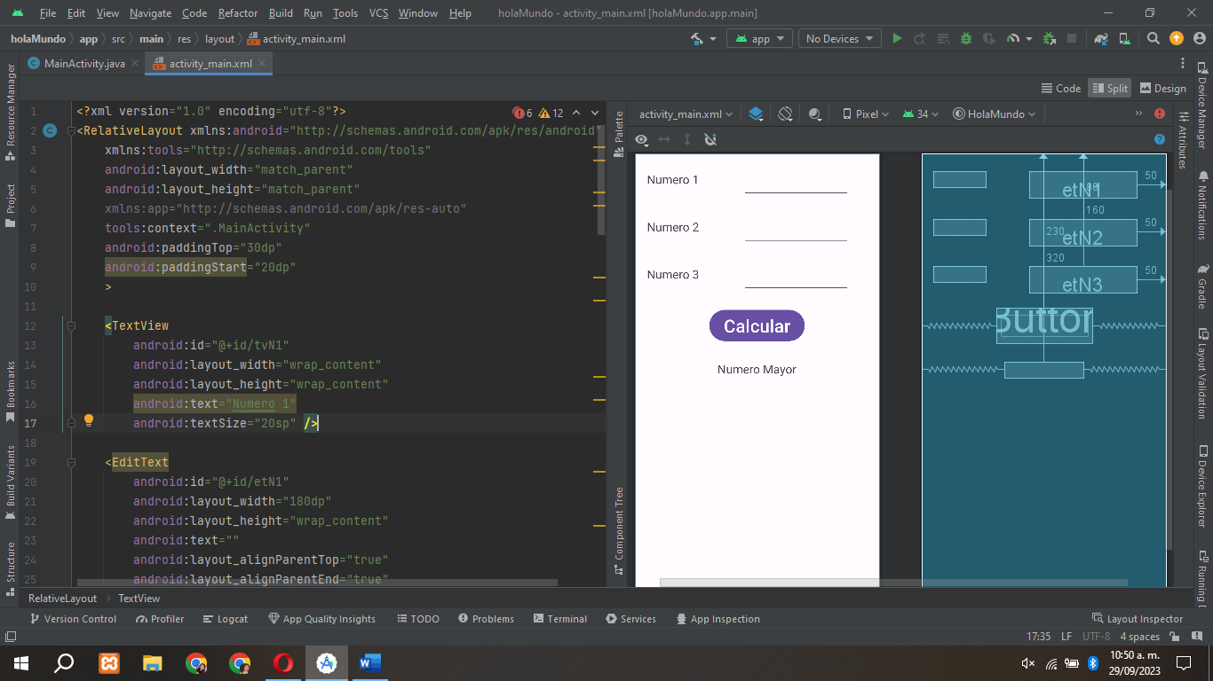

El Código XML del activity diseñado:

Diseño de la interfaz de usuario

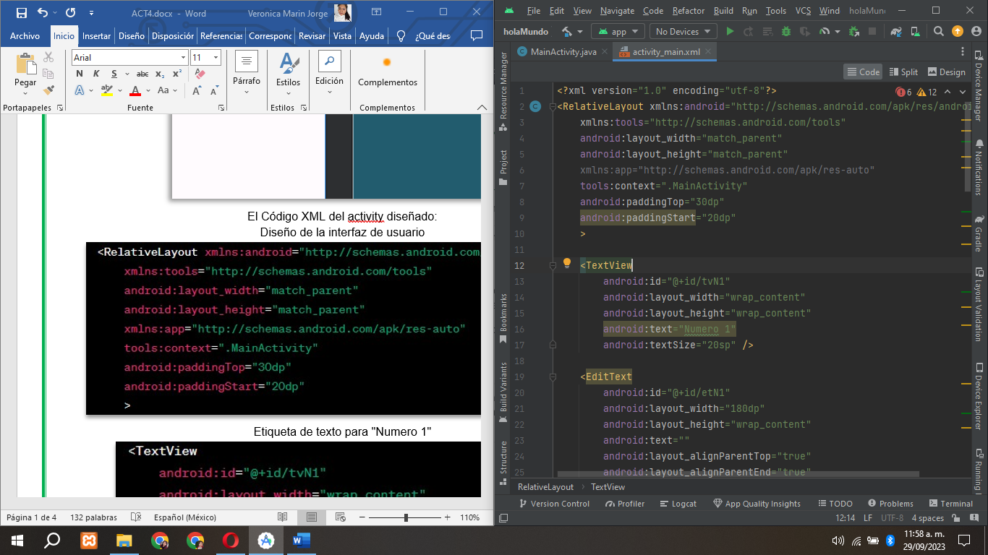

Etiqueta de texto para "Numero 1"

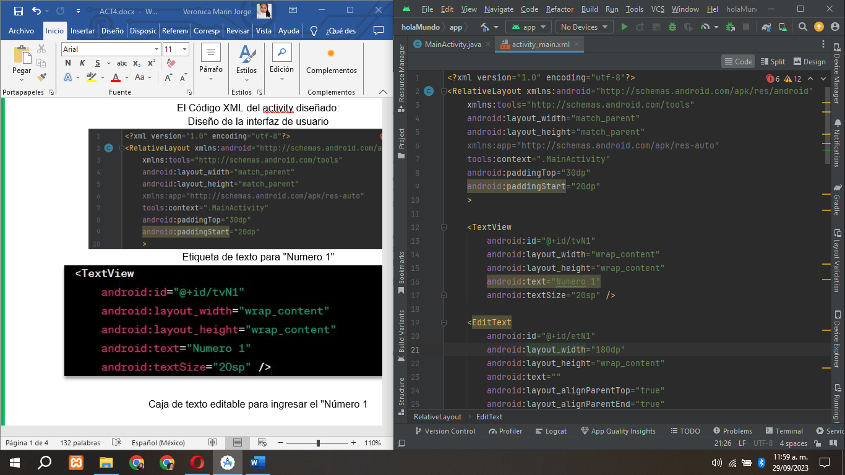

Caja de texto editable para ingresar el "Número 1

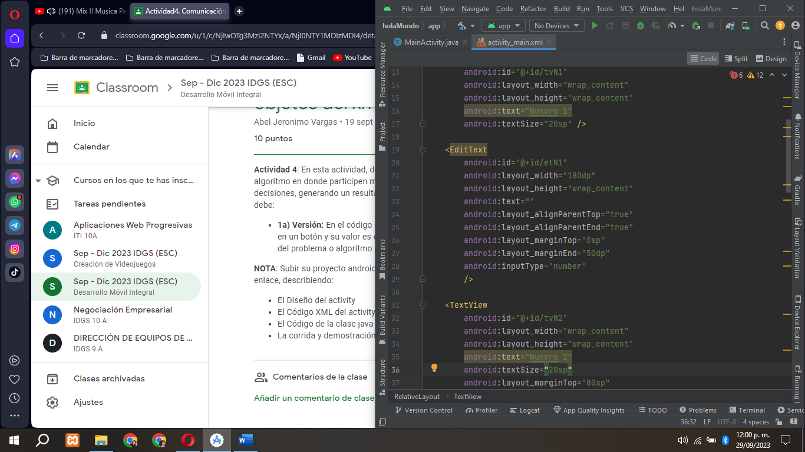

Etiqueta de texto para "Numero 2"

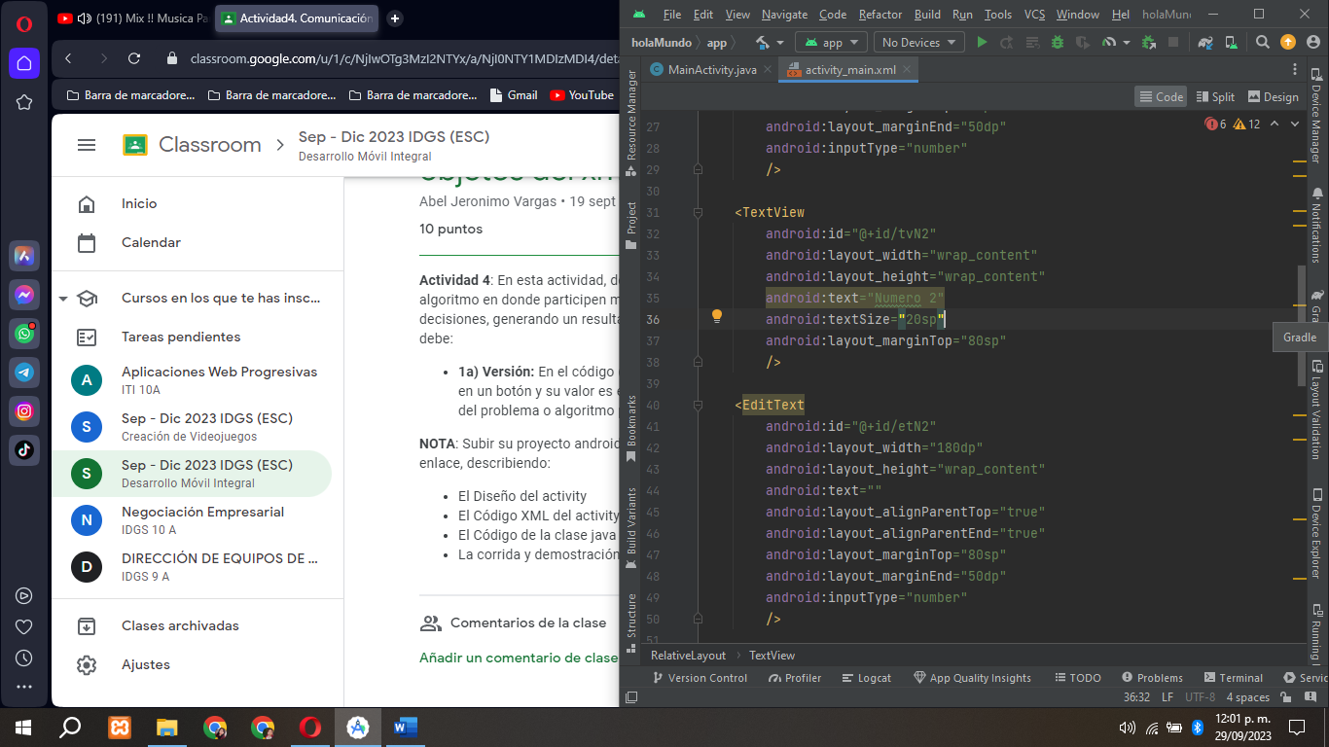

Caja de texto editable para ingresar el "Número 2"

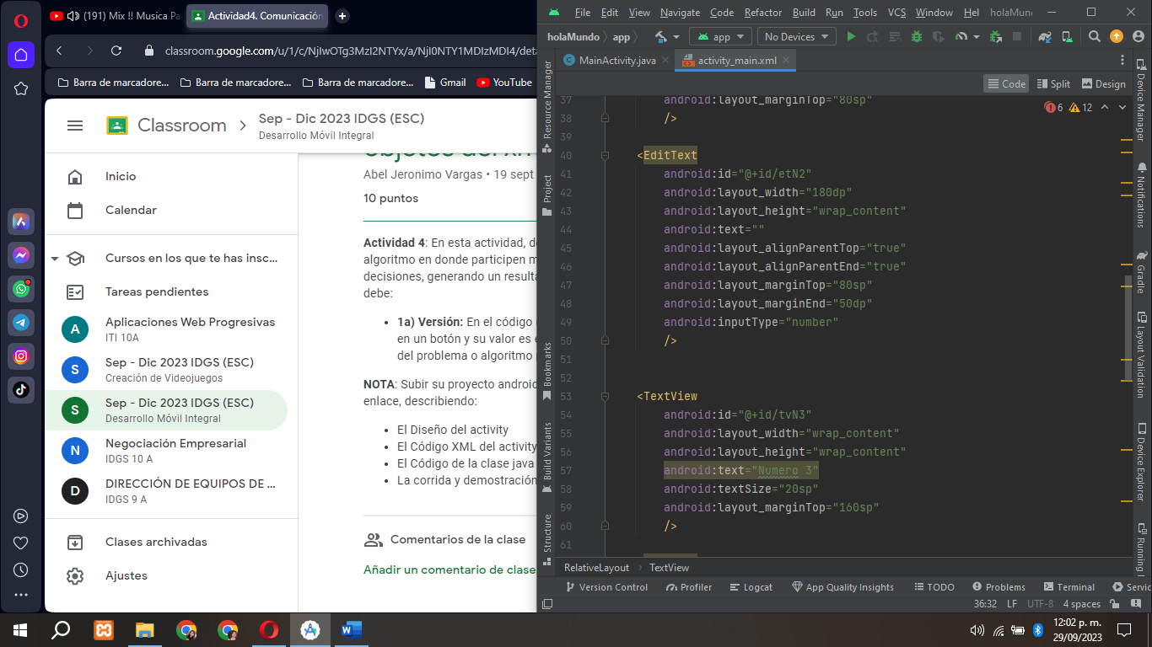

Etiqueta de texto para "Numero 3"

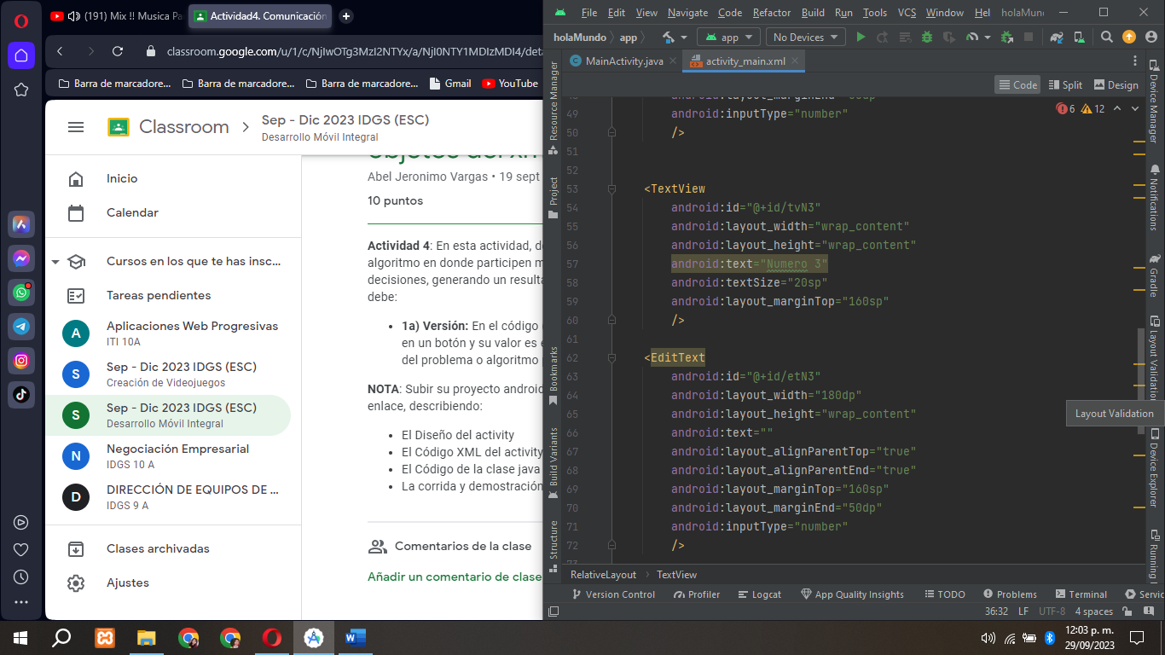

Caja de texto editable para ingresar el "Número 3"

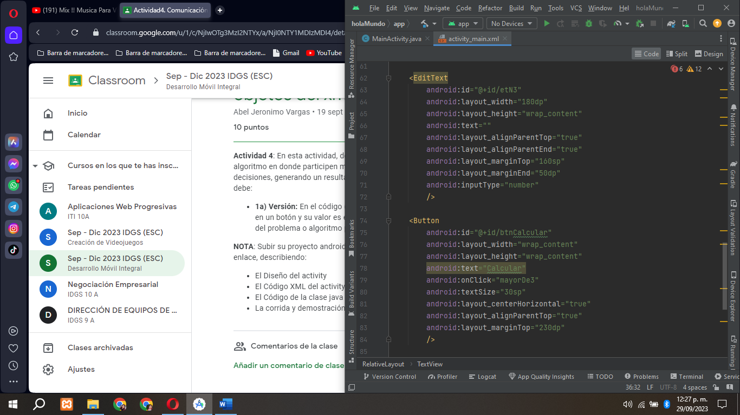

Botón "Calcular" con propiedad “OnClick” agregada.

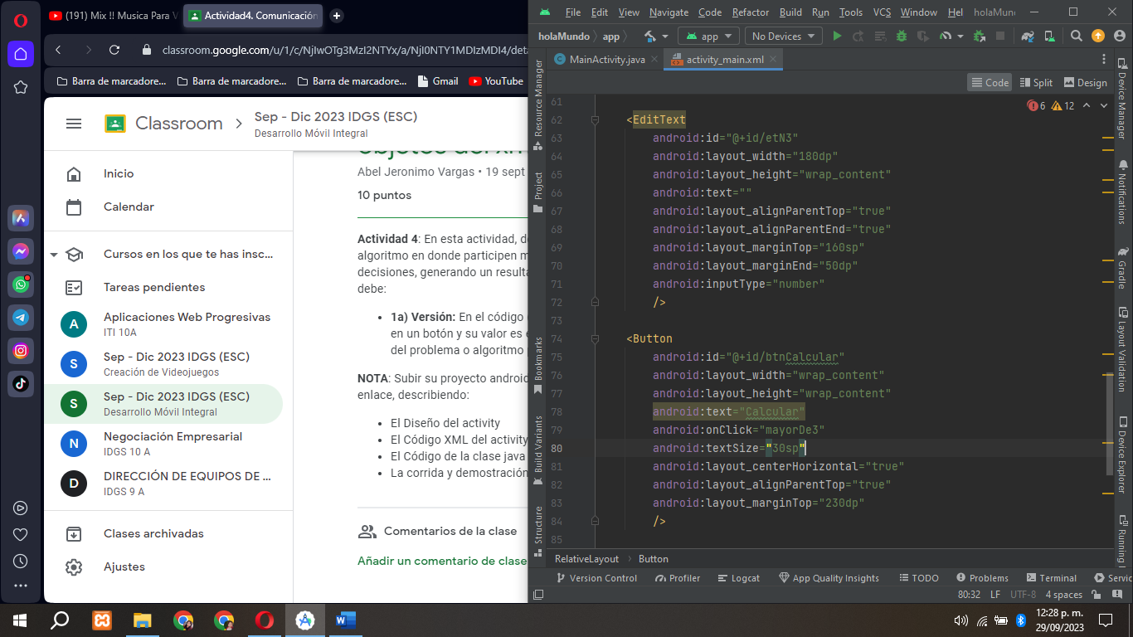

Etiqueta de texto para mostrar el "Número Mayor"… en este caso el resultado.

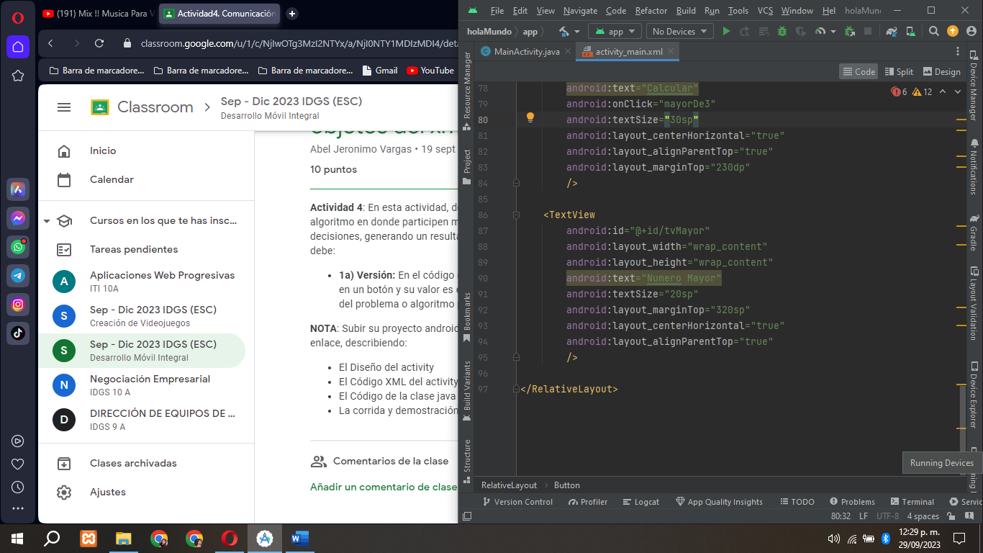

El Código de la clase java que manipula a los objetos del activity.

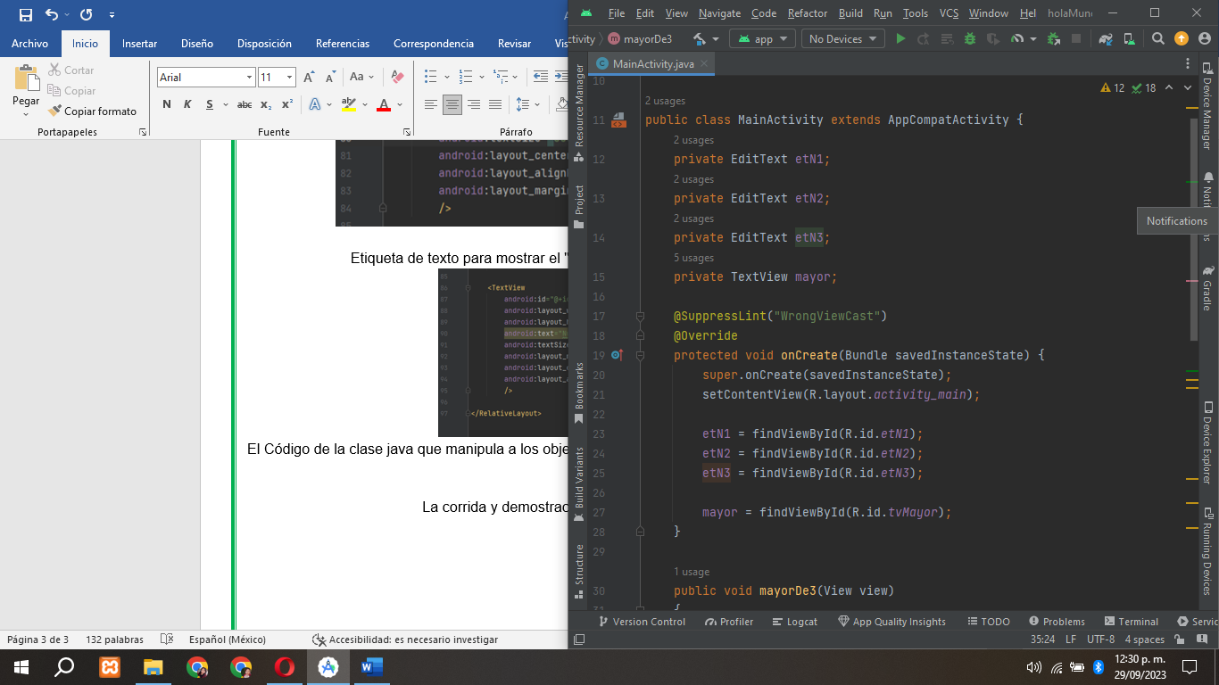

Obtener los valores ingresados en los EditText como strings

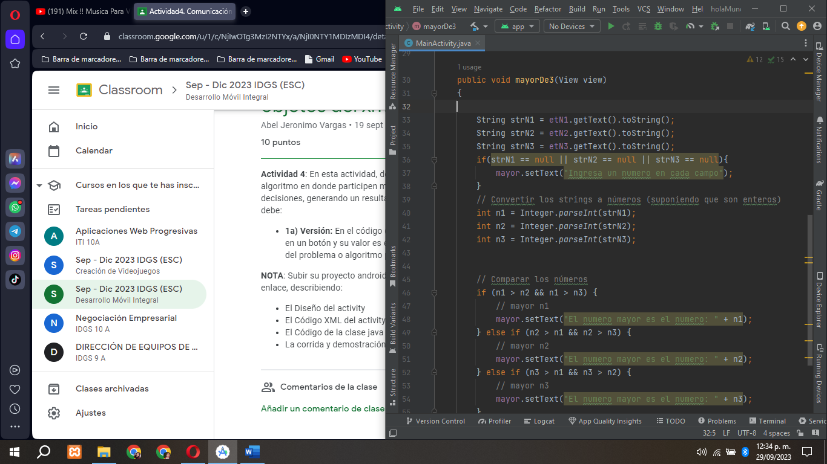

Convertir los strings a números (suponiendo que son enteros).

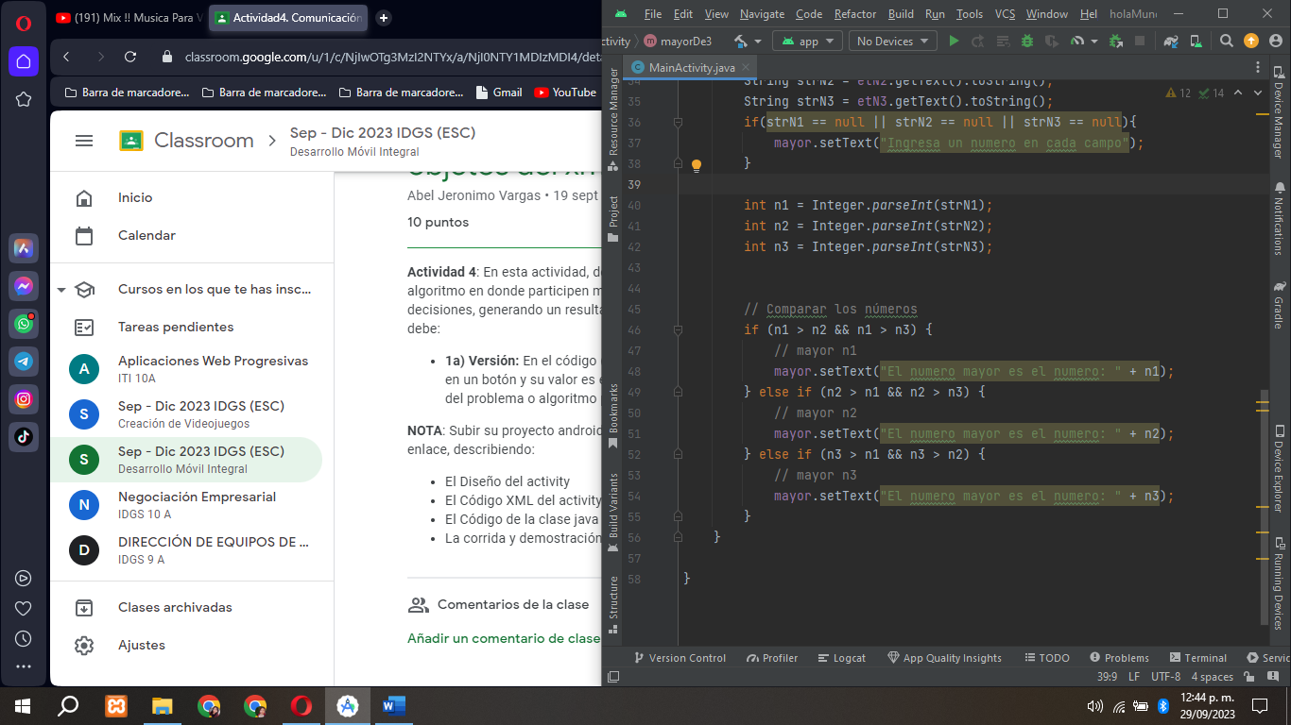

Comparar los números.

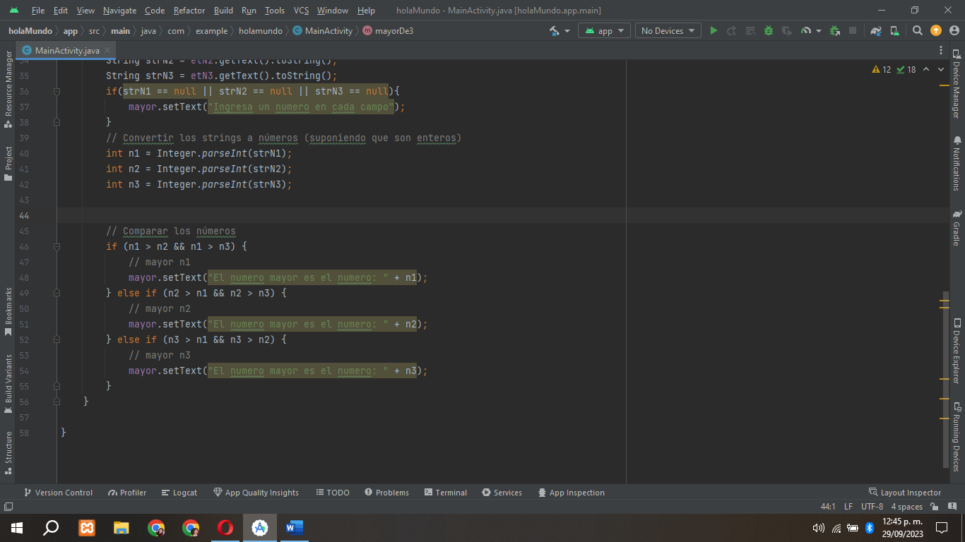

La corrida y demostración del funcionamiento de la app.

En la primera imagen se muestra los números ingresados. En la segunda muestra el resultado del numero mayor, una vez que se haya presionado el botón calcular.

